Отчет
по формированию антикоррупционного мировоззренияи повышения общего уровня правосознания и
правовой культуры учащихся
МБОУ «Савалеевская СОШ»
за 2015 год

В 2015 году антикоррупционная деятельность была организована в соответствии с требованиями ФЗ от 25.12.2008 г. № 273-ФЗ "О противодействии коррупции", Указа Президента РФ от 02.04.2013 года "О мерах по реализации отдельных положений ФЗ "О противодействии коррупции", методических рекомендаций по разработке и принятию организациями мер по предупреждению и противодействию коррупции, разработанных Министерством труда и социальной защиты РФ от 08.11.2013 г., нормативно-правовых актов администрации Заинского муниципального района, приказов управления образования, регламентирующих организацию деятельности образовательных учреждений по противодействию коррупции.
В соответствии с требованиями в МБОУ «Савалеевская СОШ» (далее - Школа) была разработано Положение по противодействию коррупции, представляющее собой комплекс взаимосвязанных принципов, процедур и конкретных мероприятий, направленных на профилактику и пресечение коррупционных правонарушений в деятельности Школы, а также создании в Школе антикоррупционной комиссии. Был разработан и реализован План мероприятий по противодействию коррупции в сфере деятельности МБОУ «Савалеевская СОШ». Утверждённый директором Школы План был размещен на официальном сайте Школы. Содержание данного плана и положения было доведено до сведения каждого работника Школы на собрании трудового коллектива. До сведения работников Школы на совещаниях доводились обязанности, связанные с предупреждением и противодействием коррупции, такие как:
-воздерживаться от совершения и (или) участия в совершении коррупционных правонарушений в интересах или от имени Школы;
- воздерживаться от поведения, которое может быть истолковано окружающими как готовность совершить или участвовать в совершении коррупционного правонарушения в интересах или от имени Школы;
- незамедлительно информировать директора Школы, его заместителей о случаях склонения работника к совершению коррупционных правонарушений;
- незамедлительно информировать директора Школы или его заместителей о ставшей известной работнику информации о случаях совершения коррупционных правонарушений другими работниками или иными участниками образовательных отношений;
-сообщить директору Школы или его заместителю о возможности возникновения либо возникшем у работника конфликте интересов. В целях обеспечения эффективного исполнения возложенных на работников Школы обязанностей, были регламентированы процедуры их соблюдения, разработан Порядок уведомления директора Школы о случаях склонения работника к совершению коррупционных правонарушений или о ставшей ему известной информации о случаях совершения коррупционного правонарушения, в котором предусмотрены каналы и формы представления уведомлений, порядок их регистрации и сроки рассмотрения, а также меры, направленные на обеспечение конфиденциальности полученных сведений и защиты лиц, сообщивших о коррупционных правонарушениях.
В 2014 - 2015 уч. году в адрес директора и его заместителей информации от работников Школы и от других участников образовательных отношений о коррупционных правонарушениях не поступало, что свидетельствует об эффективности проводимой антикоррупционной деятельности в Школе.
В соответствии с Федеральным законом от 29.12.2012 г. № 280-ФЗ " О внесении изменений в отдельные законодательные акты РФ в части создания прозрачного механизма труда руководителей государственных (муниципальных) учреждений и представления руководителями этих учреждений сведений о доходах, об имуществе и обязательствах имущественного характера", директором Школы были своевременно предоставлены сведения о своих доходах, об имуществе и обязательствах имущественного характера, о доходах, об имуществе и обязательствах имущественного характера своего супруга за 2015 год. Достоверность и полнота сведений была проверена антикоррупционной комиссией управления образования Заинского муниципального района.
В 2014-2015 учебном году коррупционных правонарушений, совершённых работниками Школы, правоохранительными органами не выявлены, жалоб и заявлений от учащихся и их родителей (законных представителей) о коррупционных правонарушениях, совершенных работниками школы, также в адрес директора Школы и его заместителя не поступало.
В целях формирования нетерпимого отношения к проявлениям коррупции у учащихся Школы был реализован План организации антикоррупционного просвещения и воспитания учащихся в общеобразовательных учреждениях на 2014-2015 учебный год, "Об организации антикоррупционного просвещения и воспитания учащихся на 2014-2015 учебный год." Антикоррупционное образование учащихся Школы проводится через предметные программы и во внеурочной деятельности, проводимой классными руководителями с привлечением работников прокуратуры, судебно-исполнительных органов. Антикоррупционным образованием и воспитанием охвачены учащиеся 5-11 классов. Традиционно проводятся регулярные беседы, классные часы, лекции, неделя и месячник правовых знаний.
В целях совершенствования антикоррупционной деятельности в 2015 году перед Школой поставлены задачи:
• привлечение общественности к оценке качества образования;
• переход на новую систему оплаты труда, внедрение механизмов эффективного контракта;
• повышение эффективности деятельности, открытости и информационной прозрачности деятельности Школы.
• совершенствование системы государственных закупок.
За период 2014-2015 учебного года обучающиеся приняли участие в различных конкурсах, проектах. Таких как, конкурс рисунков «Надо жить честно!» творческие работы учащихся – сочинения на тему «Что такое бескорыстие?» были отмечены школьной комиссией по антикоррупции. Также ежегодно разрабатывается план тематических уроков обществознания и истории. В школьной библиотеке имеется необходимый методический материал и литература по антикоррупционному воспитанию учащихся для проведения бесед, лекций, анкетирования учащихся и их родителей.
Имеется следующая литература в сборниках:
- Кодекс РФ об административных нарушениях;
- Формирование антикоррупционной культуры у учащихся;
- антикоррупционное и правовое воспитание;
- Профилактика нарушений, связанных с проявлением коррупции в сфере образовательной деятельности. 15.09.2015года в школе прошли родительские собрания на тему «Правовое воспитание. Права и уголовная ответственность несовершеннолетних» с целью разъяснений политики школы в отношении коррупции. На общешкольных и классных собраниях прошло ознакомление родителей с Уставом учреждения, правилами внутреннего распорядка, правилами для обучающихся, родители были информированы со способами подачи сообщений по коррупционными нарушениям (телефон доверия, закрытый ящик).

Были организованы встречи с правоохранительными органами на тему «Закон и подросток», конкурс сочинений для 8-11 кл. «Что такое взятка и как с ней бороться».
Для 9-11 кл. были проведены такие кл. часы как «Моральный выбор – это ответственность. Моральный выбор – быть честным и порядочным. Жить по закону и противостоять коррупции», «Власть. Недопустимость использования своего служебного положения (власти) в личных целях», «Гражданское общество и правовое государство. Борьба с коррупцией – неотъемлемая часть построения правового государства», где обсуждались вопросы коррупционность и ЕГЭ при поступлении в ВУЗы, и т.д. В завершении мероприятий учащиеся сделали вывод: борьбу с коррупцией должны вести все - и государственные органы, и гражданское общество, и каждый человек в отдельности. Только объединившись против коррупции, можно её побороть и искоренить.
В 5-8 кл. также прошли классные часы на тему «Знаешь ли ты закон?», беседы посвященные антикоррупционным вопросам. Цель проведения мероприятий заключается в том, чтобы учащиеся усвоили понятие коррупция, поняли, чем она опасно для общества, чем каждый может помощь в борьбе с ней. Мероприятия проходили с учетом возрастных особенностей, с элементами дискуссии, в которых учащиеся высказывали свои версии искоренения коррупционных явлений в обществе.

Классные часы в начальной школе:
№п/п | Тема | Класс | Дата проведения | ФИО учителя
1 | Сказка—ложь, да в ней намек, добрым молодцам урок | 1 | 14.09.2015 | Маклакова С.А.
2 | Что такое хорошо и что такое плохо? | 2 | 15.09.2015 | Бескараваева Е.Н.
3 | Мои друзья – моё богатство | 3 | 16.09.2015 | Москова С.И.
4 | Пусть сердце добрым будет | 4 | 17.09.2015 | Москова С.И.
5 | Правда и ложь | 1-4 | 18.09.2015 | Лугинина С.Н.

18.09.2015 года с учащимися начальных классов был проведен классный час по теме «Правда и ложь». В ходе мероприятия беседовали с детьми о честности, справедливости. Познакомили детей с формами проявления коррупции, её последствиями, а так же нормами уголовной ответственности за такую деятельность;
Занятие проводилось в форме деловой игры. В проведении классного часа использовались альбомные листы, цветные карандаши и фломастеры. К мероприятию был подготовлен разнообразный материал. На занятии дети принимали активное участие. Особенно детям понравилась сценка по произведению К. Ушинского « Лиса и козел». В ходе занятия с помощью мультипликационного героя детского фильма Карлсона дети вспоминали отрицательных героев из сказок. Много говорили о Лисе как о лживом персонаже. С помощью дядюшки Римуса ребята вспоминали пословицы и поговорки о правде и лжи. Материал занятия также был тесно связан с жизнью. Дети приводили примеры из жизни о плохих поступках и их результатах. В конце занятия, в качестве обобщения, дети с интересом рисовали своих сказочных героев.
По плану антикоррупционных мероприятий в рамках Антикоррупционной недели, приуроченных к Международному дню борьбы с коррупцией (9 декабря 2015г.) в школе проводились классные мероприятия антикоррупционной тематики в 1-11 классах. Проведены классные часы в 9-11 классах на тему «Мы против коррупции», конкурс рисунков и плакатов, сочинений. По итогам школьного конкурса сочинений три лучшие работы были направлены для участия в муниципальном конкурсе.
Начиная с 1 класса, ребята учатся правилам бесконфликтного общения в коллективе. Классный руководитель Маклакова С.А. провела с первоклассниками занимательную беседу с просмотром фрагментов мультфильмов о дружбе «Будем жить дружно», на которой ребята сами установили правила общения друг с другом.
Во втором классе ребята читали русскую народную сказку «Хаврошечка», а затем обсуждали положительных и отрицательных персонажей сказки.
Классные руководители 3 и 4 классов провели совместную Деловую игру в ходе которой обсуждались взаимоотношения человека и государства, а также ситуации о справедливости. В 5-8 классах прошел «Круглый стол» по вопросу «Без коррупции с детства». Были рассмотрены материалы газет, новостей и интернет публикаций по фактам коррупции.
В 9 классе была проведена игра обсуждался вопрос о том, что такое коррупция, а затем прошла дискуссия «Почему люди дают взятку?» с приглашением главы Савалеевского сельского поселения Маркеловым В.И.
В целях усовершенствования антикоррупционной деятельности в школе на новый 2015-2016 учебный год Школа ставит следующие задачи:
- Привлечение общественности к оценке качества образования, путем создания конфликтной комиссии ОУ;
- Повышение эффективности деятельности, открытости и информационной прозрачности деятельности Школы;
- Совершенствование системы государственных закупок, участий во внеклассных мероприятиях с учетом запрета денежных средств с родителей, в соответствии с законодательством.

Нормативно – правовая база, планы, распространение педагогического опыта размещены на школьном сайте edu.tatar.ru в разделе антикоррупционная деятельность.
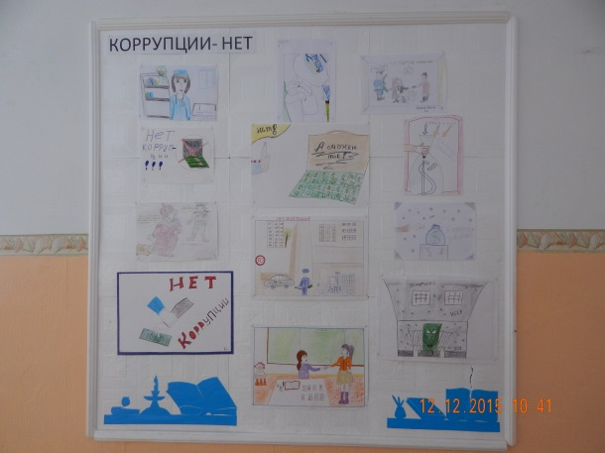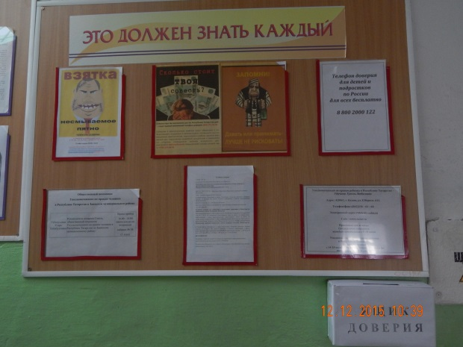
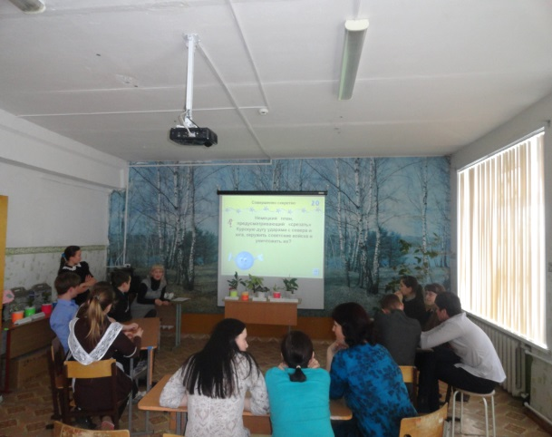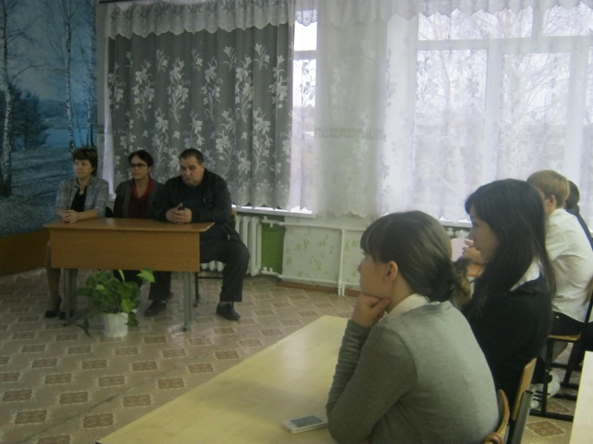

Директор школы: М.М.Асылхузин
